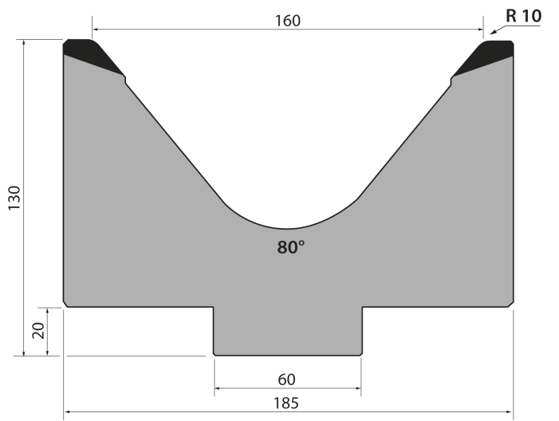 | Матрица 80⁰ тип Promecam MK130.80.160/C
 | артикул | длина, мм | вес, кг | макс. усилие
 | MK130.80.160/С | 415 | 46,50 | 70 т/метр | заказать
Стандартные секции инструмента
